Филиала муниципального бюджетного общеобразовательного учреждение
Сосновской средней общеобразовательной школы №2 в селе Вторые Левые Ламки Сосновского района Тамбовской области

Мастер-класс для воспитателей ГПД
«Приемы и методы организации детского коллектива

Подготовила и провела:
Маркина Татьяна Владимировна
Воспитатель, первая категория

Данный мастер-класс был проведен для воспитателей ГПД Сосновского района Тамбовсеой области. Материалы мастер-класса можно использовать так же для обучения классных руководителей и студентов-практикантов.

Цель: Систематизация приемов и методов организации детского коллектива.

Задачи: 1. Обменяться опытом;
2.Систематизировать полученные знания;
3. Изготовить лэпбук по теме.

Оборудование:
1. Стикеры по количеству участников.
2. Основы для лэпбуков по количеству участников.
3. Заготовки для кармашков и конвертов.
4. Печатный материал по теме.
5. Канцелярские принадлежности: клей, ножницы, фломастеры и т.д.
6. Компьютерная презентация.

Ход мастер-класса
Участники регистрируются, получают стикеры, на которых пишут свое имя и прикрепляют их на грудь. Рассадка проводится в соответствии с цветом стикеров.
Ведущий: Здравствуйте, коллеги. Давайте познакомимся…(представление). Сегодня вы участвуете в мастер-классе «Приемы и методы организации детского коллектива».
Наши задачи: 1. Обменяться опытом;
2. Систематизировать полученные знания;
3. Изготовить лэпбук по теме.
Сегодня мы рассмотрим некоторые методы организации детского коллектива.
Один из методов мы использовали при распределении вас по группам. Вообще этот метод успешно можно применять в различных ситуациях. Очень важно научить детей работать в малых группах, используйте эту возможность. Распределять детей по группам можно несколькими способами:
По дружбе (подходит для игр),
По увлечениям (для творческих дел),
По нужным педагогу признакам (для ежедневных поручений, дидактических занятий и так далее).
Сегодня итогом нашего занятия станет лэпбук. Что же это такое? (Обсуждение слайдов).
Прежде чем приступить к его изготовлению, давайте вспомним, какие методы воспитания мы знаем, какие из них подойдут для организации коллектива. Вам поможет раздаточный материал с надписями: Метод игры, Метод воспитательного упражнения, Метод поощрения и стимулирования, Метод переключения, Метод поручения, Метод соревнования. Попробуем не только изготовить папку, но и поделимся опытом и поиграем.
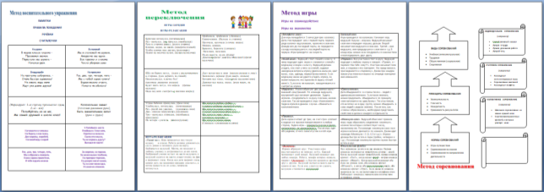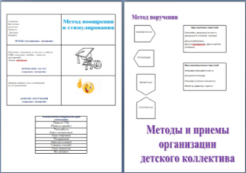
Начнем с «Метода игры». Найдите материалы по теме. Какие бывают игры? Мы выбрали игры на знакомство и взаимодействие.
Изготовим конверт «Метод игры» для лэпбука. Какие игры можете предложить вы? Можно записать понравившиеся игры и вложить в конверт. Отложим конверт, чтобы потом разместить его в папке.
Изготовим материал для конверта «Метод воспитательного упражнения». Как вы видите, здесь внесены памятки, правила, речёвки, считалочки. Сделаем конверт по размеру материала. Что еще можно вложить в этот конверт? Слушаем предложения.

Что главное при организации игры? Соблюдать правила игры. Чтобы выбрать водящего, обычно используются считалки. Давайте подготовим предложенный материал. Вспомните свои считалочки, продиктуйте их, чтобы желающие записали.
Найдите материал «речёвки». Речёвки – незаслуженно забытый прием. Как вы думаете, можно их использовать в группе? В чём их особенность? Речёвки закрепляют нормы поведения. Это правила дружбы. Повторяются постоянно, хором.
Так же сюда можно поместить различные памятки, например «Домашнее задание», «Дежурство» и т.д.
Следующий - «Метод переключения». Как вы думаете, что он обозначает? Переключение на другой вид деятельности. Сюда могут входить так же динамические паузы, физкультминутки, игры. Мы предлагаем некоторые игры-зарядки.
В классе можно использовать игры из интернета, но больший эффект, как мне кажется, дают стихотворные зарядки. Когда дети выучат слова, можно поручать проводить зарядки им. Давайте разомнемся и проведем физкультминутку. Изготавливаем конверт «Метод переключения», вкладываем материал.
В ФГОС последней редакции особое внимание уделяется работе с классом как с социальной группой. Какие методы на это направлены? (Участники отвечают). Один из них - «Метод поручения».
В зависимости от педагогической цели, содержания и характера поручения бывают:
индивидуальные, групповые, коллективные, постоянные, временные.
Поручения позволяют построить модель коллектива. Правильно организованное поручение обязательно несет в себе ролевую функцию. Давайте дополним конверт своими примерами постоянных групповых поручений. (Изготовление конверта с «ушками»).
«Метод соревнования» - один из наиболее действенных методов воспитания.
Посмотрите материал по теме: Виды соревнований. Принципы соревнований. Формы соревнований. Примеры соревнований.
У каждого соревнования должна быть увлекательная цель. Критерии оценки – простые и понятные. Динамика соревнования отслеживаться оперативно и наглядно.
Соревнования в коллективе обычно организуется по группам. Это могут быть экипажи, команды, звездочки и т.д . Посмотрите фотографии некоторых экранов соревнований. Расскажите свои примеры. Приготовим материал к размещению в лэпбуке.
Поработаем с Методом поощрения и стимулирования. Обсудим виды поощрения: материальное, моральное: признание заслуг, доверие поручений. Какие еще формы поощрения и стимулирования вы можете предложить?
Вы нашли весь материал, который понадобится для изготовления лэпбука.
Подведем итог: сегодня мы разбирали некоторые приемы и методы организации детского коллектива. На самом деле работа с коллективом – интересная и трудная работа, многие известные педагоги создавали свои методики. Вспомните имена этих педагогов. Один пример систематизации методов организации коллектива младших школьников вы видите на слайде. (Обсуждение информации).
Последний этап мастер класса – изготовление лэпбука. Постарайтесь сделать так, чтобы его можно было дополнять вашими личными материалами и использовать в работе. Вам поможет слайд.
В конце нашего занятия хотелось бы услышать ваши отзывы: что получилось, что нет, на что нужно обратить внимание. Прошу заполнить листки отзывов и поделиться своим мнением.

Список источников:
- Т.П.Артюхова, Е.Н.Барышников, Н.А.Жукова, Е.Н.Шавринова -Воспитательный потенциал внеурочной деятельности в начальной школе: модели и методы. Методическое пособие. - СПб АППО, 2011
- Гайдина Л.И., Кочергина А.В. –Группа продленного дня. – М.. 2008

Список интернет-ресурсов:

Картотека игр в группе продленного дня

https://nsportal.ru/andreeva-olga-stanislavovna

Методика проведения КТД

https://mosgortur.ru/campleader/knowledges/manuals.htm

Что такое лэпбук

https://infourok.ru/prizentaciya-chto-takoe-lepbuk-1542568.html

